КАРТОТЕКА

ИГР И УПРАЖНЕНИЙ

С ЭЛЕМЕНТАМИ МУЗЫКОТЕРАПИИ

ДЛЯ ДЕТЕЙ С ОВЗ

Подготовила: музыкальный руководитель
Гедзь Наталья Викторовна

«В лесу»
(Элементы музыкального моделирования и кинезитерапии)

Переживание эмоционального состояния.
(тревожная музыка)
«Мы заблудились в лесу, кругом высокие деревья, колючие кусты, пни. Мы идем, высоко поднимая ноги, перешагивая высокую траву, кочки».

Этап выхода из сложной ситуации, успокоения.
( радостная музыка)
«Но вот мы видим впереди солнечную полянку. На ней мягкая зеленая травка, посередине чистое озеро. В траве растут цветы необычайной красоты, на деревьях сидят птицы, в траве стрекочут кузнечики».
Ребенок садится на пол, и смотрит вокруг.

Эмоциональное расслабление.
(спокойная музыка для релаксации)

«В озере тихо плещется вода, слышно, как где-то журчит ручеек, щебечут птички, жужжат пчелки. Нас обдувает легкий теплый ветерок.
Ребенок лежит на полу в удобной позе с закрытыми глазами.

«Облачко»
(ритмопластика)

Упражнение хорошо проводить на воздухе.
«Посмотри, какие облака плывут по небу. Это облачко похоже на великана, а это на лошадку. А давай и мы с тобой превратимся в белые пушистые облака. Вот подул легкий ветерок, и мы плывем, кружимся по небу вместе с ним. (легкая музыка П.И.Чайковского)
От дуновения ветра форма облака меняется.
Двигаться следует плавно, легко, совершая различные движения.

«Пчелка в цветке»
(Кинезитерапия)

«Пчелка летает по полянке. (Римский-Корсаков «Полет шмеля») Садится то на один цветок, то на другой.
Ребенок имитирует полет пчелы, машет крылышками, садится на цветы - на диван, кресло, стул.
Но вот пчелка налеталась, устала и уснула на красивом цветке. Наступила ночь. ( музыка И.Брамс «Колыбельная»)
Накидываем на ребенка плотный платок.
Наступило утро, взошло солнышко, пчелка проснулась и снова полетела с цветка на цветок.
Платок убираем, музыку меняем.

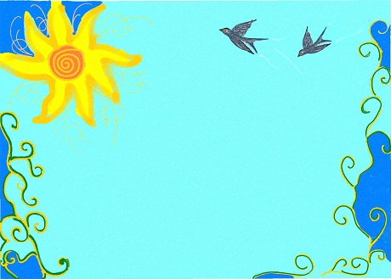
«Храбрец-удалец»
(Кинезитерапия)

«Жил-был в лесу зайчик-трусишка. Всего вокруг боялся. Сидит под кустиком и трясется.
( Ребенок имитирует поведение зайца.)
Подует ветер - зайчик дрожит, захрустит ветка – заяц еще сильнее трясется. (музыка Р.Шумана «Дед Мороз»)
Но вот надоело зайчишке бояться. Забрался он на пенек и кричит: «Я храбрец-удалец, никого я не боюсь!» (музыка Л.В.Бетховена «Ода к радости»)
Вдруг на полянку вышел волк. (кукла би-ба-бо)

Да так внезапно, что зайчонок всю храбрость растерял. Задрожал, как осиновый лист, спрыгнул с пенька, да так неловко, что угодил прямо волку на спину. И пустился зайчишка наутек. (музыка Ш.К.Сен-Санс «Заяц»)

Ребенок показывает, как заяц убегает.
А волк и на самом деле испугался зайца, который так неожиданно на него напал, и убежал навсегда из этого леса. (музыка Л.В.Бетховена «Ода к радости») Стали звери зайца расхваливать: «Молодец, Храбрец-удалец, прогнал волка, не испугался!» С тех пор заяц ничего не боится.

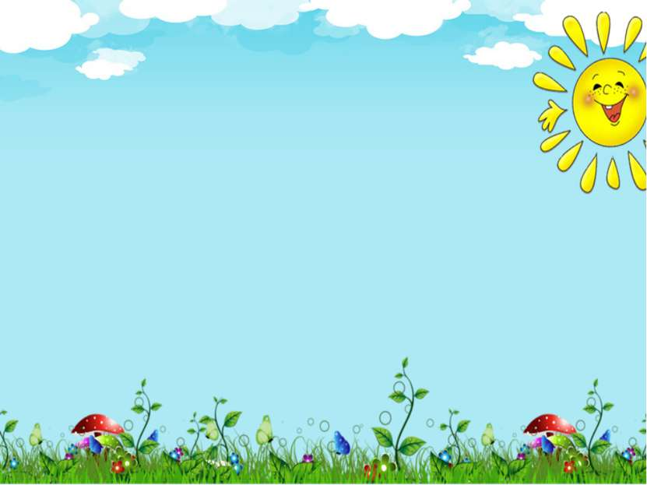
«Буратино»
Игра на снятие стрессовых состояний.

Взрослый говорит ребенку: «Сейчас ты будешь превращаться в Буратино. Встань прямо, тело становится деревянным, как у Буратино. Напряги плечи, руки, пальцы, они становятся деревянными.
Напрягаются ноги, пальцы на ногах, становятся деревянными.
Напрягается лицо и шея, лоб, сжимаются челюсти.
А теперь из Буратино ты снова превращаешься в мальчика (девочку).
Расслабляются все мышцы.
«Волшебные ножницы»
Звучит музыка Д.Д.Шостаковича «Ленинградская симфония»
Взрослый предлагает ребенку нарисовать себя. Затем вокруг этого портрета наклеивает или рисует черные кляксы. Это страхи ребенка. Взрослый и ребенок обозначают каждый страх: «Это темнота, это Баба-яга, это одиночество» (музыка В.А.Моцарта)
После этого ребенку предлагают вырезать свой портрет и наклеить на чистый лист бумаги. Взрослый дает ребенку заранее приготовленные цветные кружочки, которые обозначают родителей, близких ребенку людей, друзей. Он должен наклеить их рядом с портретом по своему усмотрению, называя каждого. А отрезанные кляксы ребенок рвет на мелкие кусочки и выбрасывает.

«Снеговик»
Психогимнастика на снятие стрессовых ситуаций

Взрослый предлагает ребенку превратиться в Снеговика. Встать прямо, руки в стороны, щеки надуть, замереть и оставаться в таком положении 10 секунд.
(музыка Ф.Шопена «Зимняя сказка»)
«Но вот выглянуло солнышко, солнечные лучики дотянулись до Снеговика и он начал таять».
Ребенок опускает руки, приседает, ложится на пол, расслабляется.

«Хрустальная водичка»

Ребенок приседает, складывает руки ковшиком и как будто бы зачерпывает из ручья воду, потом поднимает руки вверх и выливает воду на себя, потом, подпрыгивая на одной ноге, произносит протяжно «и-и-и», столь долго, сколько сможет. Одновременно звенит колокольчик, ребенок прислушивается и следит за звуком, пока тот не стихнет.

«Как звучит»

Ребенку предлагается показать, как он будет стучать по барабану, металлофону или использовать другой музыкальный инструмент, если ему грустно, весело, страшно.

«Тонирование»
Упражнение на снятие стресса и на расслабление.

- Предложите ребенку пропеть звук «м-м-м» по времени столько, сколько сможет протянуть.

- Протянуть звук «а-а-а» - помогает быстро расслабиться.

- Протянуть звук «и-и-и» - за несколько минут стимулирует работоспособность мозга, активизирует работу всех систем организма.

Эти упражнения также способствуют развитию речевого дыхания и будет полезно для развития речи.

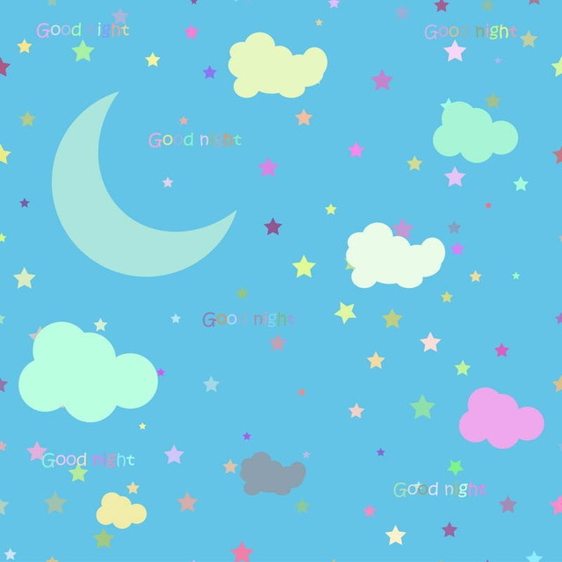
«Шарф с волшебными историями»
для детей с выраженной гиперактивностью, синдромом дефицита внимания
Такие дети требуют индивидуальной работы, во время которой учатся успокаиваться и сосредотачиваться.
Для проведения упражнения музыкальный руководитель включает музыку, двигает над ребенком большой яркий шарф, одновременно рассказывая фантазийную историю (например, про самого ребенка, с которым проводит упражнение). При этом музыкальный руководитель предлагает ребенку произвольно двигаться, когда шарф «взлетает» вверх или колыхаются из стороны в сторону, и останавливаться, когда шарф опускается.

Во время упражнения педагогу необходимо синхронизировать подвижные и спокойные эпизоды в движениях шарфа, в музыке и в истории.
Правильно подобранная по интенсивности звучания и ритмом музыка поможет ребенку упорядочить движения, усиливая впечатление от движений шарфа и слов музыкального руководителя.

«Морское дно»
для расслабления, снятия напряжения

Звучит пьеса К.Дебюсси «Лунный свет».
Дети произвольно размещаются в музыкальном зале. Педагог проговаривает текст, согласуя его с движением музыки: «Дети, сейчас мы окунемся в морскую глубину. Сначала проверим, работает ли наше снаряжение для дыхания под водой: спокойно, без напряжения вдохните, теперь выдохните. Со снаряжением все в порядке, поэтому погружаемся!
Сделайте спокойный глубокий вдох, а с выдохом опуститесь на самое дно. Вокруг вас лишь чистая голубая вода. А теперь ощутите, что вы — морские волны, которые легко качаются вместе с музыкой. Вокруг вас плавают разноцветные жители моря — почувствуйте их присутствие, рассмотрите внимательно.
Вдруг течение изменилось! Все волны зашевелились, начали перемещаться, путешествовать морской глубиной, встречать новых морских жителей… А теперь наступила ночь. В полной темноте морская вода засияла — это светящиеся микроскопические водоросли, рачки, удивительные медузы. Волны постепенно успокаиваются и ложатся на дно».
После упражнения следует предложить детям под эту же музыку нарисовать образы, возникшие в их воображении. После этого музыкальному руководителю следует проанализировать детские рисунки — цвета, насыщенность, силу нажима карандаша и тому подобное.
«Зёрнышко»
На выравнивание эмоционального состояния

Педагог предлагает «посадить» зёрнышко на ладошку. Дети выполняют задание, сопровождая «посадку» словом «Динь!», затем заботятся, чтобы зёрнышко проросло:
- Поливают дождиком – имитируют голосом звуки капелек;
- Согревают солнышком – высоко поют звук «а».
Педагог продолжает руководить действиями детей, поэтапно продолжая рассказ:
- Зёрнышко начало расти – дети поют «а» на крещендо;

Вырос большой, красивый цветок и открыл прекрасные лепестки – дети, представляя цветок на своих ладонях, улыбаются, любуются им;

Цветок имеет великолепный аромат – дети медленно, глубоко вдыхаю носом, а выдыхают ртом со звуком «ха».

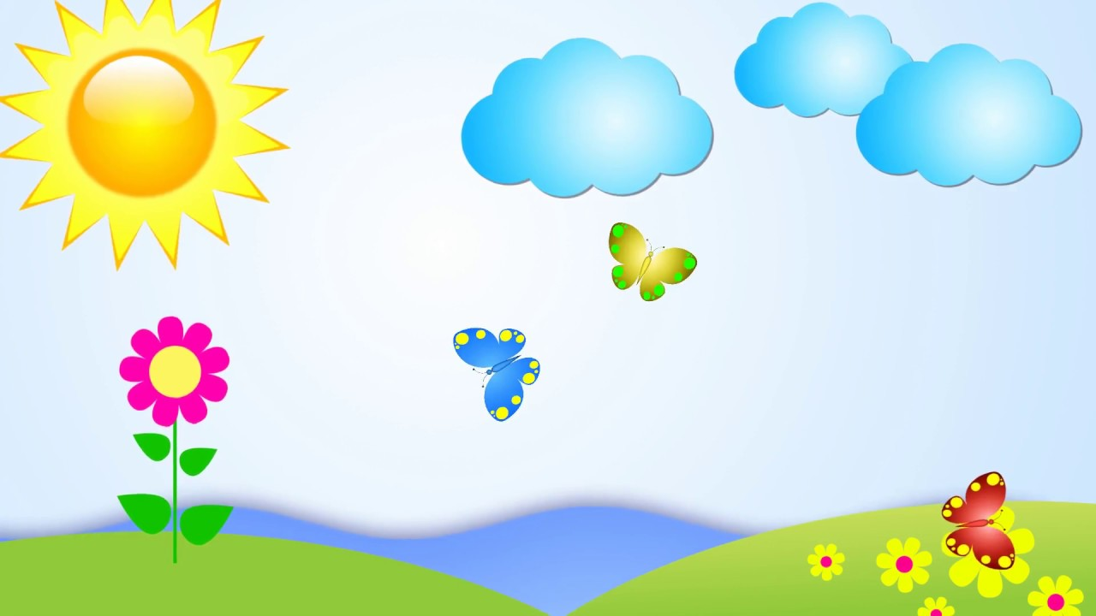
«Цветная музыка»

содержит элементы цветотерапии, предусматривает использование различных предметов определенного цвета.

Целесообразно проводить, когда есть необходимость вызвать у детей определенное настроение.
Музыкальное сопровождение упражнения и цвет предметов будет зависеть от настроения, которое нужно создать.

- Чтобы подбодрить детей, следует включить ритмичную музыку в оживленном темпе и предложить детям ленты или платочки желтого или красного цветов.

Чтобы успокоить детей, музыкальный руководитель может предложить им создать танцевальную импровизацию под музыку вальса, используя при этом шелковые шарфы синего, голубого или зеленого цветов.

Двигательные упражнения

- «Прогулка по сказочному лесу» (Н. Римский-Корсаков, ария Февронии из оперы «Сказание о невидимом граде Китеже»).
Шаги в медленном темпе, представляя вокруг себя красивый пейзаж и показывая жестами другим детям великолепие природы.

- «Праздничный марш» (Н. Римский-Корсаков, вступление к опере «Сказка о царе Салтане»).
Представить себя идущим на праздник. Идти уверенным, решительным шагом.

- «Крадущаяся кошка» (Д. Пучини, «Вальс» из оперы «Богема»).
Движения по кругу, шагая на «раз», каждого такта. Движения плавные, тяжесть корпуса переносится постепенно с одной ноги на другую.

- «Порхающая бабочка» (А. Дворжак, «Юмореска»).
Лёгкие пружинистые шаги, с взмахом рук изображая бабочку.

«Любование цветком» (Ф. Шопен, Вальс №7)
Дети передают по кругу на каждый такт вальса цветок, любуясь им.

«Шум моря»
Речевое дыхание, релаксация

Учащиеся слушают звуки моря, а затем предложить им «подышать», как море. Делать тихий, мягкий вдох животом и плавно поднять вверх руки. А потом выдохнуть на звук «Ш». Выдыхать долго-долго, втягивая живот, чтоб вышел весь воздух. Мягко опустить руки и снова вдохнуть.

«Пузырьки воздуха»
Ритмотерапия

Под звуки плеска волн дети очень тихо, легко и мягко ходят на носочках, танцуют под музыку. Они представляют себя пузырьками воды, легкими и невесомыми.

«Волшебный сон»
Релаксация

Звучит спокойная музыка со звуками природы. Педагог предлагает сесть удобнее, расслабиться, закрыть глаза. Установка: «Вы сейчас погрузитесь в волшебный сон. Спокойно отдыхайте, закрыв глаза. Пусть каждому присниться хороший добрый сон».
Ресницы опускаются…
Глаза закрываются…
Мы спокойно отдыхаем (2раза),

Сном волшебным засыпаем.
Дышится легко, ровно, глубоко…
Наши руки отдыхают…
Ноги тоже отдыхают…
Отдыхают, засыпают… (2 раза)

Шея не напряжена,
А расслаблена…
Губы чуть приоткрываются,
Всё чудесно расслабляется… (2 раза)

Дышится легко… ровно… глубоко…
Напряженье улетело…
И расслаблено всё тело (2раза),

Будто мы лежим на травке,
На зелёной, мягкой травке…
Греет солнышко сейчас…
Ноги тёплые у нас…

Дышится легко… ровно… глубоко…
Губы тёплые и вялые
И нисколько не усталые.

Мы спокойно отдыхали,
Сном волшебным засыпали.
Хорошо нам отдыхать!
Но пора уже вставать!

«Цапля»

Дети поют любой звук и стоят как можно дольше на одной ноге, разведя руки в стороны как крылья. Это упражнение тренирует чувство равновесия, развивает координацию движений, формирует правильную осанку, укрепляет мышцы ног.

«Сугробы и солнышко»

Один ребенок — «солнышко», все остальные — «сугробы». Под звуки метели дети «превращаются в сугробы» и замирают в какой-то определенной позе. Педагог спрашивает, во что или в кого они превратились. Затем «солнышко» мягким прикосновением помогает «сугробам» растаять. После того, как все сугробы «растаяли», дети танцуют под любую веселую музыку.

Упражнение «Ковер-самолет»
с элементами изотерапии

В этом упражнении предложить детям полетать на ковре-самолете вместе с Иваном Царевичем. Учащиеся рассматривают репродукции картин В.М. Васнецова «Иван Царевич на сером волке» и «Ковер-самолет». Под спокойную музыку они закрывают глаза и представляют себя Иваном Царевичем или Царевной, дети «летят» в воздухе на ковре-самолете. Педагог по очереди дотрагивается до них, и они рассказывают, что видят внизу, под собой, вверху, не страшно ли им лететь, холодно или тепло, легко ли дышится, хочется взлететь еще выше или спуститься на землю.
«Спящая царевна»

Учащиеся рассматривают репродукцию картины В.М. Васнецова «Спящая царевна». Им предлагается представить себя в образах разных сказочных персонажей картины, и замереть в характерной для этого персонажа позе. Затем педагог дотрагивается до них по очереди и все «просыпаются», и танцуют в соответствии с выбранными образами под музыку П.И.Чайковского из балета «Спящая красавица».

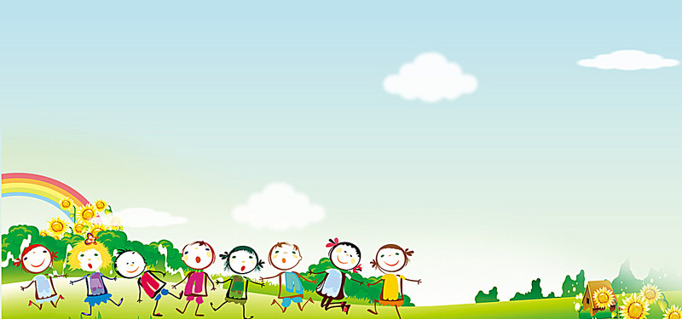
«Сыграй свое настроение»
коллективной формой активного музицирования на шумовых инструментах

Во время проведения упражнения дети учатся озвучивать стихи, играть в ансамбле, импровизировать собственные небольшие пьесы, воплощая в них своё настроение и звуковые представления.

«Зоопарк»
ритмическая игра

Эта музыкальная гимнастика улучшает координацию движения и крупную моторику.
В качестве музыкального сопровождения используется «Карнавал животных» Ш.К.Сен-Санса.
Когда включается музыка, ребёнку нужно движениями, мимикой и звуками изобразить соответствующее животное: бродит медленно и неспешно, как слон, «плывёт» по комнате, словно лебедь, рычит, как лев, прыгает, будто кенгуру.

Дыхательные упражнения
оздоровление и укрепление дыхательных функций.

- С детьми можно проделать дыхательные упражнения, опираясь на образные выражения сказочных героев: прыгает лягушонок, пчелка летит на цветок («бз»- на выходе, «бж»), змея ползет в траве («ш»- «ш» - выдох). Дети движениями рук помогают себе осуществлять моменты вдоха и выдоха.

«Задуем свечу»
(музыка К.Сен-Санс «Лебедь»)

Дети делают глубокий вдох через нос, подносят ладошку на уровень лица, затем выдыхают тоненькой струйкой воздух через рот на ладонь, при этом губы держать «трубочкой».

«Проколи шину»

Дети делают легкий вдох, затем показывают, как медленно выходит воздух со звуком «Ш».

«Дудочка»
(музыка А.Агофонникова)

Группа детей музицируют инструментальное произведение к песне-загадке «Дудочка», другая группа исполняет песню. Используются духовые инструменты (глиняные свистульки, свирели, гармошки губные, игрушечные дудочки).

«Колобок»
(музыка В. Гречик)

На каждого героя сказки дети подбирают соответствующий данному персонажу духовой инструмент, музицируют звуковую картину «Колобок в лесу».

«Корова»

Перед началом упражнения – вдох одновременно через нос и рот, затем петь (мычать) мелодию на выдохе через нос, нижняя челюсть при этом опущена. Петь, имитируя слона и чувствуя вибрации в области горла и груди. В заключение фразы можно акцентировать выдох, выталкивая оставшийся воздух мышцами живота. Упражнение помогает регулированию отрицательных эмоций и снимает мышечные зажимы на уровне горла и шеи, в практике йогов считается ответственной за эмоциональное состояние организма.

«Аромат роз»

Произвести полное дыхание с закрытыми глазами, представляя перед собой большой и красивый букет роз, источающих прекрасный аромат. Задержав дыхание на вершине вдоха, поймать состояние легкости тела и душевной приподнятости. Ощутить состояние, называемое «вдохновение». Почувствовать ясность сознания, свежесть мысли, точность восприятия. Вдыхая воображаемый аромат роз, концентрировать внимание между бровями.

- «Дыхательная медитация»

Сосредоточенное внимание на вдохе и выдохе, выполняемых под мысленный счет, совпадающий с ритмом пульса или к нему приближенный. 4 счета – вдох, 4 – задержка, 4 – выдох, 4 – задержка. Упражнение для большей ритмичности может выполняться с одновременной ходьбой на месте.

«Засыпающий цветок»

Успокаивающее дыхание в пропорции 1+3. На одну четверть – вдох, на три четверти – выдох. Мысленно представлять себя цветком, закрывающим на ночь свои лепестки в бутон.

«Отдыхаем на берегу»
Снятие мышечных зажимов, напряжения

(Музыка И. Штраус «Вальс»)

Дети лежат на животе, руки и ноги разведены в стороны. Они должны одновременно соединить руки над головой и ноги вместе.

«Морские звезды»
Снятие мышечных зажимов, напряжения

(И. Штраус «Вальс»)

Дети сидят на полу, расставив ноги и руки в стороны. Им предлагают собрать тело в «комочек», а затем вернуться в исходное положение.

«Игра с воздушными шариками»
Снятие мышечных зажимов, напряжения

(музыка Ф. Шопен «Ноктюрн фа-мажор»)

Детям раздаются воздушные шарики, предлагают поиграть с ними, при этом обращается внимание на их легкость, затем упражнение повторяется только с воображаемыми шарами.

«Легкие бабочки»
Снятие мышечных зажимов, напряжения

(муз. С. Майкапар «Мотылек»)

Детям предлагается рассказ: «В саду было много красивых цветов. Маленькие, легкие мотыльки летали и кружились над ними, выбирая себе самый яркий и красивый, а потом садились на него». Дети слушают музыку и представляют себя «мотыльками», передают движениями картинку, «нарисованную» музыкой.

«Ритмическое эхо»

- Ведущий занятия дает двух- или трехтактовый ритмический рисунок,
который должны повторить все участники группы, хлопая в ладоши.

- Ритмизация собственных имен и фамилий. Дискуссия о том, как на основании предложенного ритма можно составить характеристику человека.

- Ритмизация движений животных – степенная корова, проворный заяц, ласковая кошка, дикий конь, преданный пес и т.п.

«Ладушки»

Популярная детская игра, хорошо развивающая не только чувство ритма, но так же произвольное внимание и координацию движений.

«Бабочки и жуки»
эмоционально-психическая комфортность

Исходное положение: дети делятся на две команды – на «бабочек» и «жуков». Для игры подбирается музыкальное сопровождение с частой сменой контрастных (но повторяющихся в своем чередовании) образов: легких, воздушных «бабочек» и тяжелых, неповоротливых «жуков». При этом продолжительность пребывания в каждом из образных состояний каждый раз меняется.
Задание: внимательно слушать музыку и двигаться только тогда, когда звучание будет соответствовать выбранному образу. При этом нужно импровизировать движения в характере «бабочки» или «жука».

Эталон выполнения игрового задания: гибкая реакция на смену ситуации, способность вовремя перейти от активных движений к неподвижности и выдерживать статичную позу столько, сколько потребуется по ходу игры; свободное и разнообразное определение себя в игровом пространстве; выразительные движения, соответствующие выбранной роли; инициатива и двигательное творчество в создании индивидуальной игровой линии или микросюжета с помощью взаимодействия с другими участниками в ходе игры.

«Быстрый танец»
эмоционально-психическая комфортность

И.П.: дети стоят по кругу лицом к центру.
Ведущий-педагог выполняет ритмичные движения в такт быстрой танцевальной музыке с выраженными метрическими акцентами. Дети копируют движения ведущего. Направление движения идет по четырем точкам: голова – плечи – бедра – лодыжки ног. Сначала количество прикосновений к каждой точке равно 8-ми, в следующем повторении 4-м, затем 2-м и, наконец, одному разу. Постепенно количество точек прибавляется, а темп выполнения убыстряется.
Эталон выполнения игрового задания: четкие, координированные движения и телесное переживание-выражение ритмической пульсации.

«Считалочка»
эмоционально-психическая комфортность
И.п.: дети стоят в кругу по одному, повернувшись лицом в центр круга. В центре круга – ведущий. Музыкальным сопровождением к этой игре может быть любая современная детская песенка. На запев песенки ведущий в такт музыке считает детей (указывая на каждого, как в игре считалочку). Тот, на ком мелодия запева заканчивается, становится новым ведущим. В припеве ведущий в центре круга импровизирует танцевальные движения, а остальные копируют его. На запев снова начинается отсчет, к концу которого ведущий опять меняется.
Эталон выполнения игрового задания: соответствие движений эмоциональному содержанию музыки, естественные, раскрепощенные, координированные и пластичные движения, полноценное мышечное напряжение ребенка. Точность, ловкость, попадание в метрическую сетку. Удовольствие, получаемое ребенком от движения.
«Игра в колыбельную»
эмоционально-психическая комфортность

(проводиться после подвижной игры).
И.п.: дети вместе с педагогом сидят на полу (на коврике).
С началом звучания медленной, спокойной музыки педагог укладывает одного из детей на пол и в такт музыке мягко поглаживает его по спинке. Остальные дети присоединяются к нему, и все вместе ласково касаются, глядят выбранного в «солисты» ребенка. Постепенно педагог укладывает еще несколько детей, давая сигнал остальным гладить, баюкать их. На протяжении игры дети меняются ролями.

Эталон выполнения игрового задания: плавные, размеренные движения руками и телом, сигнализирующие о способности ребенка перейти от состояния возбуждения
к расслаблению; состояние доверия и спокойствия, отсутствие тревожности.

Показатель: эмоциональная выразительность.

«Игра со стульчиками»
эмоционально-психическая комфортность

И.п.: дети сидят на стульчиках, расставленных по кругу, лицом к центру. Количество стульчиков точно совпадает с количеством детей. Один из стульчиков назначается стулом ведущего (это можно сделать с помощью считалки).
Первая часть танца-игры связана с импровизацией жестов и поз ребенка, оказавшегося на стуле ведущего. Поза принимается и фиксируется на звук в конце каждой музыкальной фразы. Остальные участники игры копируют позу ведущего, сидя на своих стульчиках.
Во второй части характер музыки меняется: она становится подвижной и веселой. Дети бегают под музыку в кругу и между стульчиками. К концу второй части каждый должен сесть на оказавшийся рядом стул. Затем звучит музыка первой части, и ребенок, севший на стул ведущего, показывает движения. Игра повторяется.
Эталон выполнения игрового задания: точность попадания в метрическую сетку при проделывании придуманного движения, выразительные, естественные, раскрепощенные, координированные движения, полноценное мышечное напряжение ребенка.

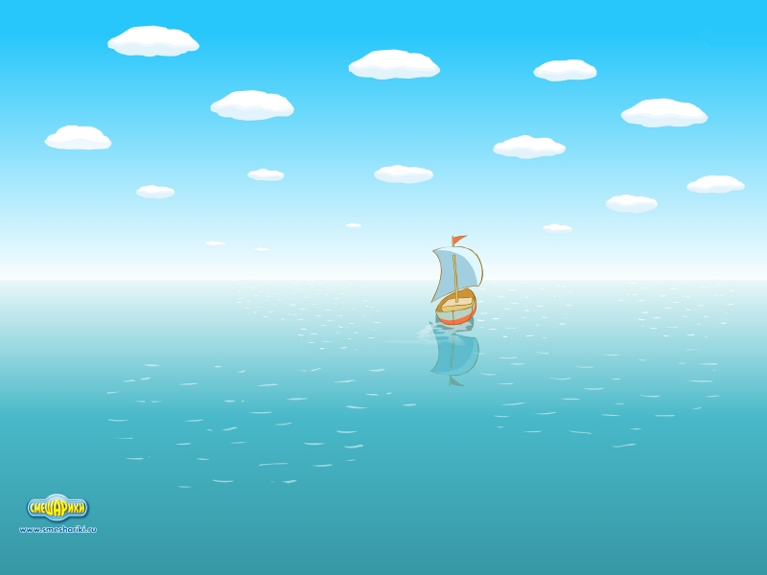
«Пароход»
эмоционально-психическая комфортность

И.п.: дети сидят на стульчиках, расставленных по кругу. Педагог поет на несложную импровизированную мелодию песенку-загадку, а дети ее отгадывают:
«До чего народ доходит –
Самовар по речке ходит,
На семь верст голосит,
Из трубы дымок валит»
Затем «отгадка» - бумажный кораблик – в руках педагога начинает «плавать по волнам», двигаться по кругу, и сопровождается пением педагога вместе с детьми. Кораблик «плавает» по кругу, а песенка повторяется несколько раз. С очередным повтором ведущий меняется: кораблик педагогом кому-то из детей. Ребенок, оказавшийся ведущим, не только получает бумажный кораблик, но и вынимает из него пиктограмму. По пиктограмме ребенок задает эмоциональную окрашенность мелодии. Например: «Будем петь весело!», «Сердитым голосом». Ведущий – ребенок, у которого оказался кораблик, не только определяет по пиктограмме, с какой эмоциональной окраской петь песенку, но и сам «входит в образ» - подбирает соответствующие движения, шаги, мимику, интонации.
Эталон выполнения игрового задания: быстрое и точное определение по пиктограмме эмоционального состояния, определение его на словах, свободное воплощение в мимике, пластике и интонациях.
Показатель: двигательно-звуковая творческая активность.
«Круги»
эмоционально-психическая комфортность

И.п.: дети сидят на стульчиках полукругом. Перед ними ксилофоны, металлофоны, шумовые и ударные инструменты. В центре полукруга – ведущий – «дирижер» (без инструмента).
Педагог рассаживает детей за инструменты по группам с контрастным, отличающимся друг от друга звучанием, например, группы: ксилофонов – колокольчиков – металлофонов – маракасов – бубнов и барабанов. Мелом педагог рисует круги и договаривается с детьми, какой группе инструментов будет соответствовать каждый круг. Задача детей – ждать своей очереди вступления в игру, т.е. внимательно следить, на какой круг встанет ногами или прикоснется руками ведущий «дирижер».
Эталон выполнения игрового задания: ведущий не просто переходит с одного круга на другой, но внимательно слушает получающуюся «музыку», создает игровой образ.
Показатель: положительная самооценка.

«Имена»
эмоционально-психическая комфортность

И.п.: дети стоят по кругу лицом к центру.
Ведущий делает шаг вперед и представляет свое имя в каком-либо образе (Марина – как море, Юля – как юла»), а затем выражает этот образ жестами, движениями, мимикой, выразительной интонацией. Остальные – в точности его копируют. Роль ведущего передается каждому по очереди по кругу.
Эталон выполнения игрового задания: оригинальные, положительные образы своего имени, уверенность, четкость интонаций, удовольствие от демонстрации своего придуманного образа и внимания к себе всех присутствующих.

«Все, как я!»
эмоционально-психическая комфортность

И.п.: дети стоят врассыпную.
Ведущий с помощью голоса и движения изображает любой придуманный им образ. Остальные копируют его. Затем ведущий передает свою роль (останавливается и показывает рукой на кого-нибудь из детей). Новый ведущий три раза хлопает в ладоши, громко произносит: «Все, как, я!» и предлагает свой вариант двигательно-интонационной импровизации.

